

Procédure d’installation LARKO MULTIPLY

1. **Dézipper l’archive :**

* Faites un « clique-droit » sur l’archive + **« Extraire-ici »**

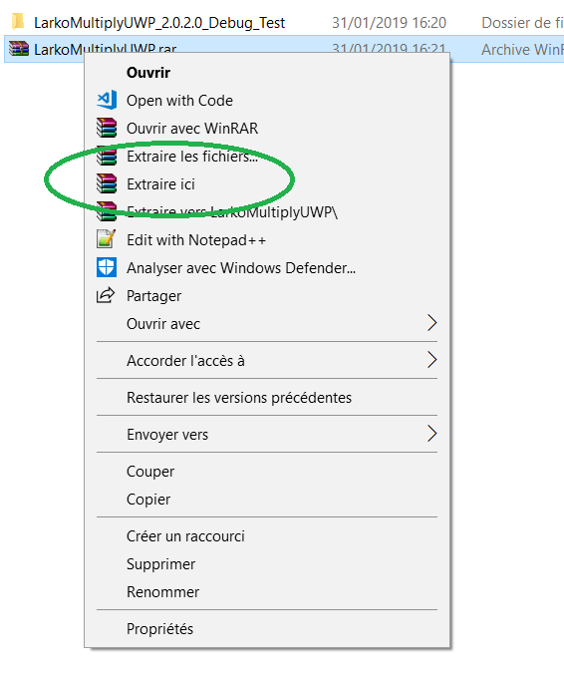

1. **Ajouter un certificat**

* Entrez dans le dossier **LarkoMultiplyUWP_2.0.2.0_Debug_Test**
* Clique-droit sur le fichier **LarkoMultiplyUWP_2.0.2.0_AnyCPU_Debug.appxbundle**

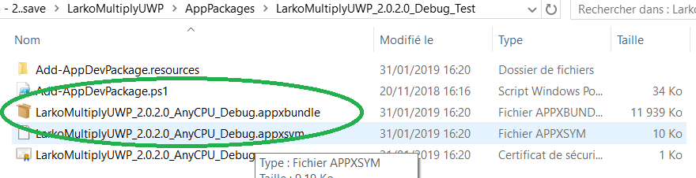

* Cliquer sur **Propriétés**

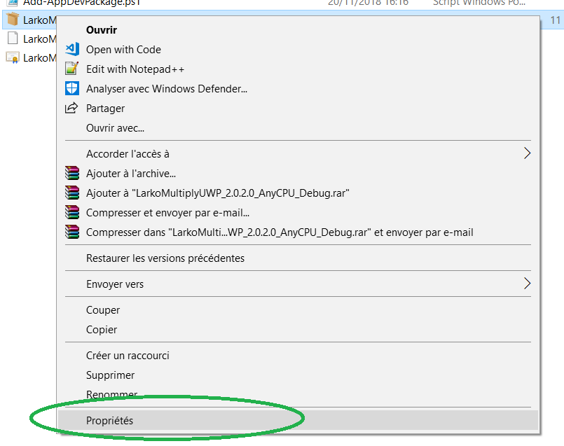

1. Dans la fenêtre **propriétés** :

* Onglet **Signatures numériques** **(1)**.
* Cliquez sur la **signature disponible** **(2).**
* Cliquer sur **Détails(3)**.

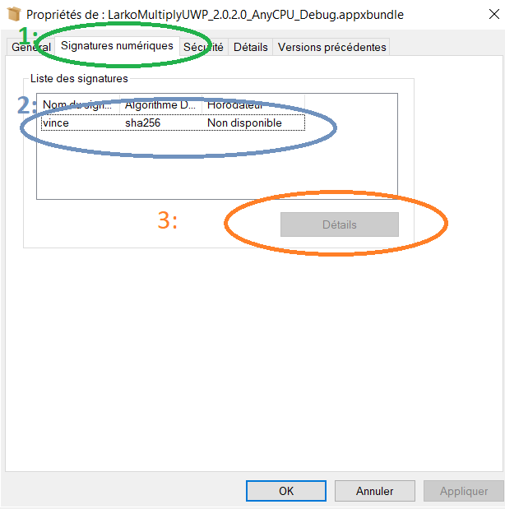

1. Dans la fenêtre **Détails de la signature :**

* Cliquer sur **Afficher le certificat**.

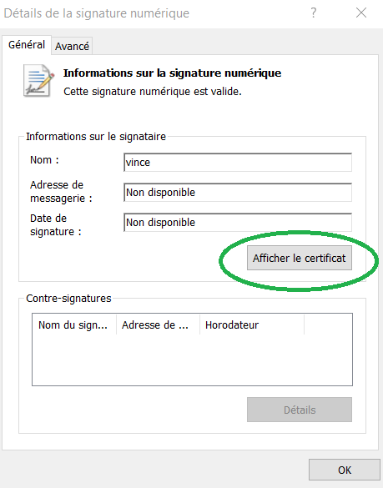

1. Dans la fenêtre **Certificat** :

* Cliquer sur **Installer un certificat** :

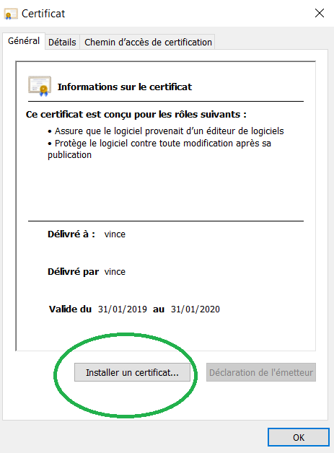

1. Dans la fenêtre Assistant importation du certificat :

* Cliquez sur **Ordinateur local (1).**
* Cliquez sur **Suivant(2).**

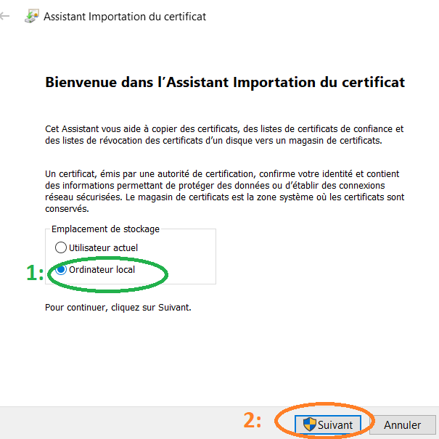

1. Valider l’écran qui s’affiche en cliquant sur « Oui »
2. Dans la fenêtre **Assistant importation certificat** :

* Sélectionner **Placer tous les certificats dans le magasin suivant(1)**
* Cliquer sur **Parcourir…(2)**

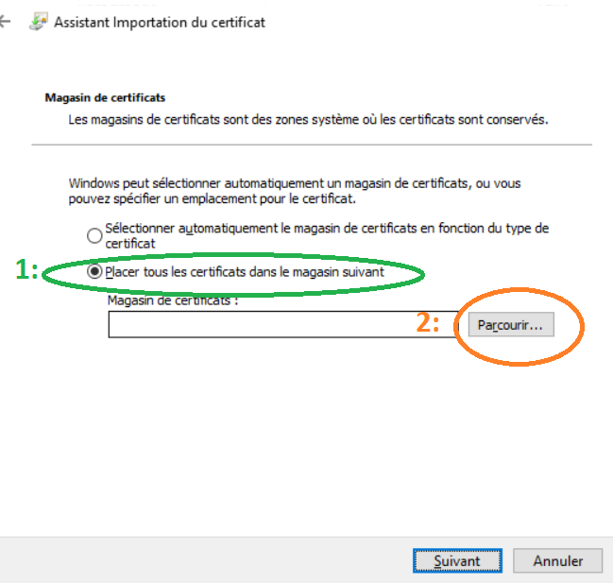

1. Dans la fenêtre Sélectionner un magasin de certificats :

* Sélectionner **Autorités de certification racines de confiance**

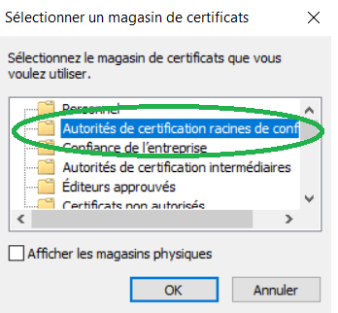

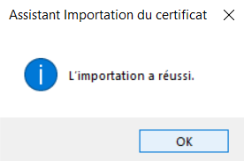

* Puis **OK**
* Puis **Suivant**
* Puis **Terminer**
* Le message **L’importation a réussi** doit s’afficher**.**
* Fermez les fenêtres de **Propriétés.**

1. Installez le jeu :

* Clique-droit sur le fichier **LarkoMultiplyUWP_2.0.2.0_AnyCPU_Debug.appxbundle**
* Puis **Install**

